Итоговая контрольная работа по русскому языку в 9 классе ( II четверть) Сложноподчиненные предложения с придаточными определительными и изъяснительными
- Спишите предложения, расставьте знаки препинания. Начертите схемы предложений, в скобках укажите вид придаточного предложения.
Образец: Решено было, что с поэтом поедет на Кавказ Столыпин.
что? (П.Висковатов)
[ ], ( что ). (Придаточное изъяснительное.)
- Не могу выразить как меня опечалил отъезд бабушки. (М.Лермонтов.)
- Существовало предание о том что фамилия Лермонтовых происходила от испанского владетельного рода графа Лермы. (По Е.Лопухиной.)
- В одной из экспедиций куда мы пошли вместе с Лермонтовым случай сблизил нас окончательно. (Р.Дорохов.)
- Все те кого я преследовал в своих стихах окружают меня теперь лестью. (М.Лермонтов.)
- Он размышлял о том какой будет его судьба. (Р.Дорохов.)
- Лермонтов и Столыпин поспорили в каком направлении им ехать.
(По П.Магденко.)

- Выполните тест:
1
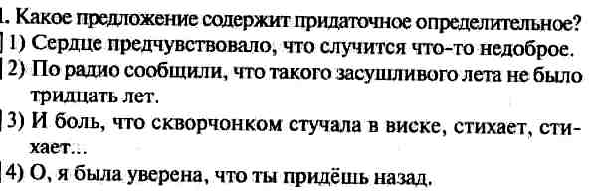

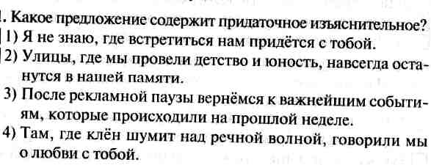
2

КОНТРОЛЬ
Итоговая контрольная работа по русскому языку в 9 классе ( II четверть) Сложноподчиненные предложения с придаточными определительными и изъяснительными
- Спишите предложения, расставьте знаки препинания. Начертите схемы предложений, в скобках укажите вид придаточного предложения.
Образец: Решено было, что с поэтом поедет на Кавказ Столыпин.
что? (П.Висковатов)
[ ], ( что ). (Придаточное изъяснительное.)
- Не могу выразить, как меня опечалил отъезд бабушки. (М.Лермонтов.) – прид.изъяснит.
- Существовало предание о том, что фамилия Лермонтовых происходила от испанского владетельного рода графа Лермы. (По Е.Лопухиной.) – прид. определит.
- В одной из экспедиций, куда мы пошли вместе с Лермонтовым, случай сблизил нас окончательно. (Р.Дорохов.) - прид. определит.
- Все те, кого я преследовал в своих стихах, окружают меня теперь лестью. (М.Лермонтов.) - прид. определит.
- Он размышлял о том, какой будет его судьба. (Р.Дорохов.) - прид. изъяснит.
- Лермонтов и Столыпин поспорили , в каком направлении им ехать. (По П.Магденко.) - прид.изъяснит.

- Выполните тест:
1
V
2
V

